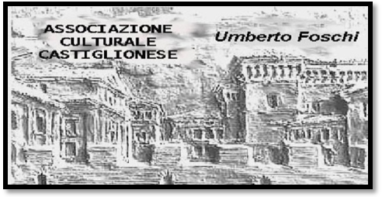**Associazione Culturale Castiglionese “Umberto Foschi”**

**Via Zattoni 2/A**

**48125 Castiglione di Ravenna**

**Tel 338 8408746 info@associazioneculturaleumbertofoschi.it**

**“IN CORSO D’OPERA”**

a cura di Domenico Asioli

**MERCOLEDI’ 9 marzo 2016 ORE 20:00**

**LA BOHEME (1896) Puccini**

Interpreti : Mirella Freni, Gianni Raimondi, Adriana Martino, Rolando Panerai, Ivo Vinco, Gianni Maffeo.

Teatro alla Scala di Milano - Film Opera - Regia di Franco Zeffirelli (1967)

Direttore: **Herbert Von Karajan**

*(In occasione della festa della donna a tutte le signore intervenute sarà loro offerto un fiore)*

******************************************************************************

**MERCOLEDI’ 23 marzo 2016 ORE 20:00**

**MADAMA BUTTERFLY (1904 ) Puccini**

Interpreti: Mirella Freni, Placido Domingo, Christa Ludwig,

Orchestra Wiener Philarmoniker - Direttore: **Herbert Von Karajan**

Regia di Jean-Pierre Ponnelle (1974)

Per permettere una migliore comprensione dello svolgimento degli avvenimenti le opere sono sottotitolate e, prima della proiezione, verranno fornite alcune notizie storiche e la trama.

*(Al termine della serata piccolo rinfresco offerto dall’Associazione)*

Si ringrazia per la cortese collaborazione: 